Встраиваемые и накладные потолочные светильники
Фотография | Наименование светильника | Количество световодов | Потребляемая мощность, Вт | Цена розничная, в руб
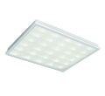 | exclusive Люксембург ВПСС-30CW-600x600-220-S, встраиваемый потолочный светодиодный светильник, холодное белое свечение, светодиоды Samsung | 30 | 36 | 2 478-00
 | Люксембург ВПСС-30CW-600x600-220, встраиваемый потолочный светодиодный светильник, холодное белое свечение, светодиоды OSRAM / Optogan | 30 | 36 | 3 984-00
 | Люксембург ВПСС-30WW-600x600-220, встраиваемый потолочный светодиодный светильник, теплое белое свечение | 30 | 36 | 6 050-00
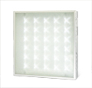 | Люксембург ППСС-30W-600x600-220, подвесной потолочный светодиодный светильник, холодное белое свечение | 30 | 36 | 6 575-00
 | Люксембург ППСС-30WW-600x600-220, подвесной потолочный светодиодный светильник, теплое белое свечение | 30 | 36 | 7 050-00
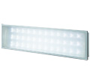 | Люксембург ВПСС-36W-1200x300-220, встраиваемый потолочный светодиодный светильник, холодное белое свечение | 36 | 45 | 7 068-00
 | Люксембург ВПСС-36WW-1200x300-220, встраиваемый потолочный светодиодный светильник, теплое белое свечение | 36 | 45 | 7 520-00
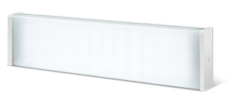 | Люксембург ППСС-36W-1200x200-220, подвесной потолочный светодиодный светильник, холодное белое свечение | 36 | 45 | 7 068-00
 | Люксембург ППСС-36WW-1200x200-220, подвесной потолочный светодиодный светильник, теплое белое свечение | 36 | 45 | 7 520-00
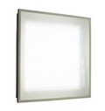 | Люксембург Opto, встраиваемые и накладные потолочные светодиодные светильники (аналог Оптолюкс-Офис-45) | 462 | 45 | 4 980-00

